Cardio |  | Haut du corps | Milieu du corps | Bas du corps | Tout le corps
L  U  N  D  I | Jumping Jack  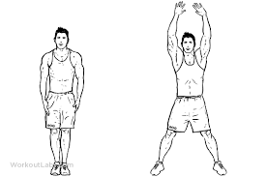  Alterner jambes et bras serrés puis jambes et bras écartés. | Pompe  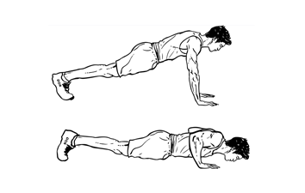  Conserver le corps aligné (genoux-bassin-épaules) tout au long du mouvement. Descendre doucement le plus bas possible, remonter doucement. Répéter le mouvement en inspirant à la descente et en expirant à la montée.  Si cela est trop difficile :  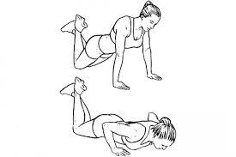 | Crunch  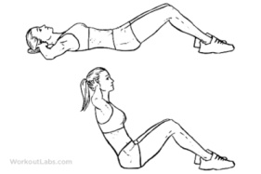  Départ allongé sur le dos, jambes fléchies. Bras tendus, relever le buste jusqu’à toucher les genoux avec les coudes. Monter et descendre lentement en contrôlant sa respiration | Squat  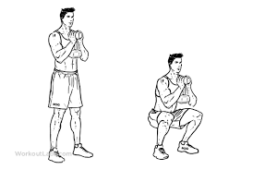  Pieds écartés de la largeur des épaules. Conserver le dos droit du début à la fin du mouvement. Fléchir les jambes jusqu’à une position assise en tendant les bras vers l’avant pour conserver  l’équilibre | Gainage ventral  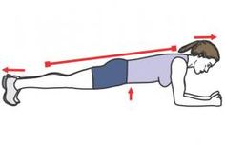  En appui sur les pieds et les avant-bras.  Conserver le corps aligné (pieds-bassin-épaules). Dos droit et maintenir cette position de planche
M  A  R  D  I | Jumping Jack  Alterner jambes et bras serrés puis jambes et bras écartés. | Bras tendus  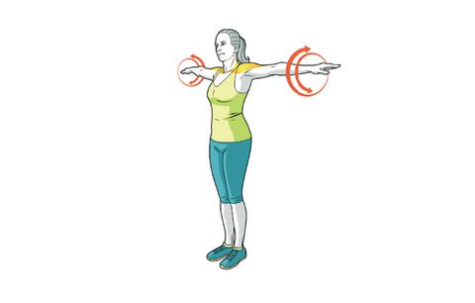  Position debout, jambes tendues et serrées. Écarter les bras tendus sur les côtés. Réaliser 10 cercles vers l’avant puis 10 cercles vers l’arrière  en conservant les bras tendus | Ciseaux  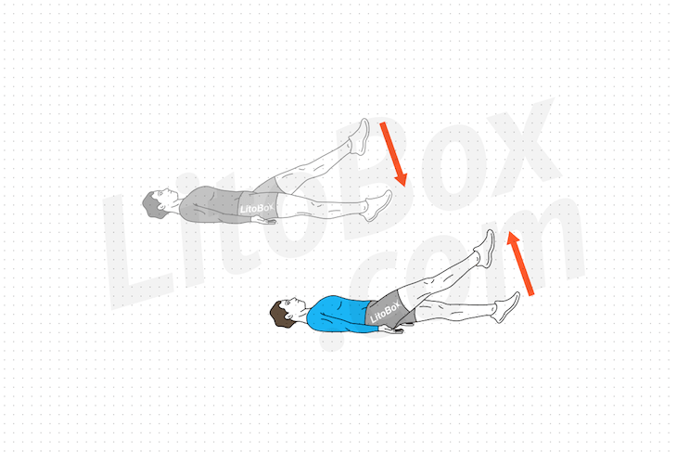  Allongé, dos plaqué au sol. Tendre les jambes. Réaliser 20 ciseaux de haut en bas. | Fentes  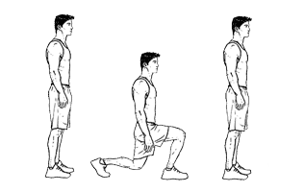  Faire un angle à 90 degré avec ma jambe avant - ma jambe arrière ne touche pas le sol - je garde le dos bien droit | Superman  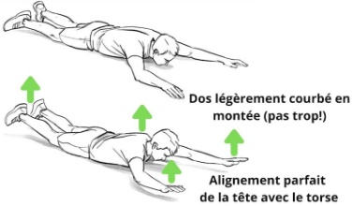  Départ allongé sur le ventre.  Soulever les jambes et les bras tendus et  serrés.
J  E  U  D  I | Jumping Jack  Alterner jambes et bras serrés puis jambes et bras écartés. | Dips  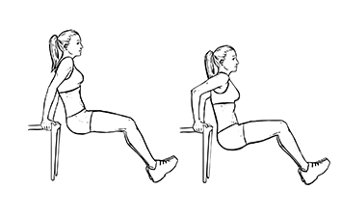  Les bras se plient- je garde les jambes tendues- je ne casse pas mon dos | Abdos genoux  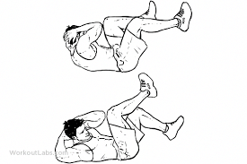  Aller toucher avec son coude le genou opposé. Bien souffler | Chaise  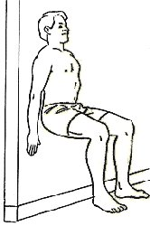  Le dos contre un mur, se fléchir jusqu’à obtenir un angle droit sous les genoux, talons des pieds au sol. Maintenir cette position de chaise pendant  30 secondes en continuant à bien respirer. | Gainage latéral  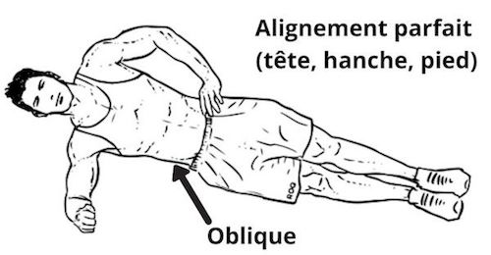  Jambes tendues, serrées, corps gainé (dur), en appui sur le pied et l’avant-bras droits, conserver le corps aligné.

Etirements à faire a la fin de chaque séance (garder la position 10 secondes)
Triceps | Quadriceps | Ischio-Jambiers | Adducteurs | Mollets | Fessiers
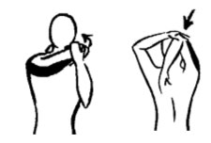 | 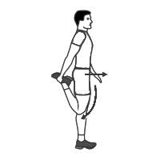 | 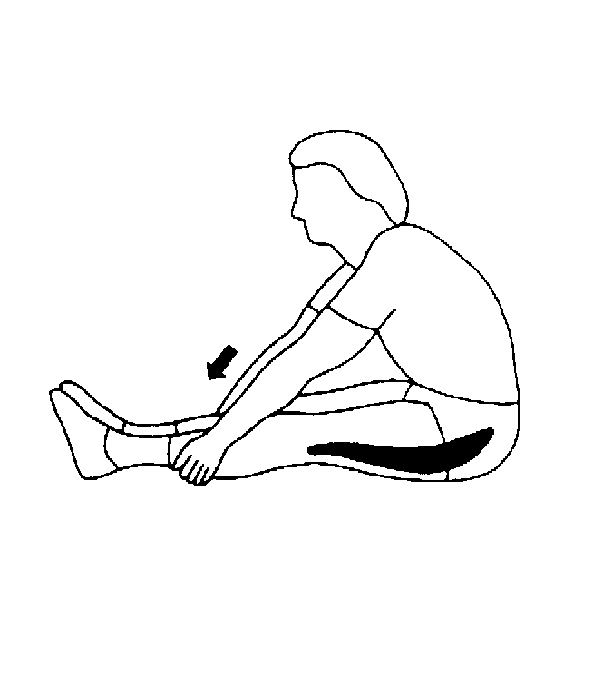 | 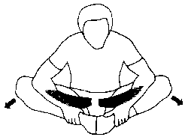 | 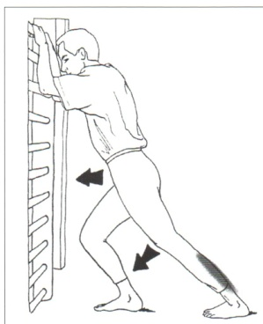 | 